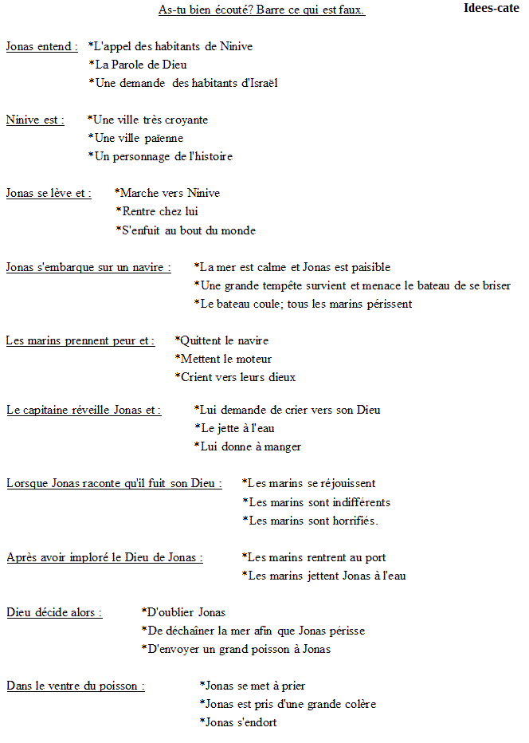

Discussion: Et toi, quand te tournes-tu plus facilement vers Dieu?
*Lorsque tout va mal dans ta vie?
*Lorsque tu te sens très heureux?
*Lorsque tu t'émerveilles: amour de tes parents, beauté de la création, musique, art, geste d'amitié,...?
*Lorsque tu te retrouves en communion avec d'autres?
*Lorsque tu es seul?
*La nuit?

